มาตรการการยกระดับคุณธรรมและความโปร่งใสภายในหน่วยงาน
สถานีตำรวจภูธรเกาะช้าง ประจำปีงบประมาณ พ.ศ. 2569

ตามที่ สำนักงานคณะกรรมการป้องกันและปราบปรามการทุจริตแห่งชาติ ได้ร่วมกับสำนักงานตำรวจแห่งชาติ ในการขยายการประเมินคุณธรรมและความโปร่งใสในการดำเนินงานของหน่วยงานภาครัฐ (Integrity and Transparency Assessment: ITA) ลงสู่ “สถานีตำรวจทั่วประเทศ” ในปีงบประมาณ พ.ศ. 2569 ในฐานะหน่วยงานในสังกัดสำนักงานตำรวจแห่งชาติ ซึ่งมีภารกิจในการบริการประชาชนในเขตพื้นที่เพื่อสะท้อนให้เห็นถึงบทบาทและความสำคัญของการบริหารราชการของสถานีตำรวจ และเกิดกลไกการมีส่วนร่วมและการป้องกันการทุจริตในการบริหารราชการ จึงมีความจำเป็นอย่างยิ่งที่จะต้องมีการพัฒนาระบบการบริหารราชการ การให้บริการ ให้มีคุณธรรมและความโปร่งใส
สถานีตำรวจนครบาล/สถานีตำรวจภูธรเกาะช้าง ได้ดำเนินการเตรียมความพร้อมรับการประเมินคุณธรรมและความโปร่งใสในการดำเนินงานของหน่วยงานภาครัฐ (Integrity and Transparency Assessment: ITA) ของสถานีตำรวจนครบาลและสถานีตำรวจภูธร ประจำปีงบประมาณ พ.ศ. 2569 รายละเอียดดังนี้
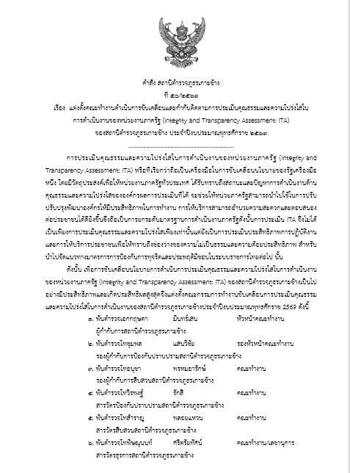
1.คำสั่งแต่งตั้งคณะทำงานขับเคลื่อนและติดตามการประมิน ITA คำสั่ง สภ.เกาะช้างที่ ๕๐/๒๕๖๙ ลงวันที่ ๖ เมษายน ๒๕๖๙

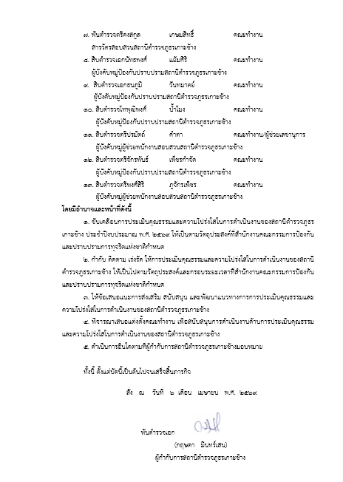

2.ศึกษาและวิเคราะห์ข้อมูล และชี้แจงให้ข้อมูลเกี่ยวกับการประเมินคุณธรรมและความโปร่งใสในการดำเนินงาน ของหน่วยงานภาครัฐ (Integrity and Transparency Assessment: ITA) ของสถานีตำรวจ ประจำปีงบประมาณ พ.ศ. 2569 แก่เจ้าหน้าที่ตำรวจในหน่วยงาน
รูป ผกก ประชุมวิเคาระห์กรอบ ITA ปี พ.ศ.2569

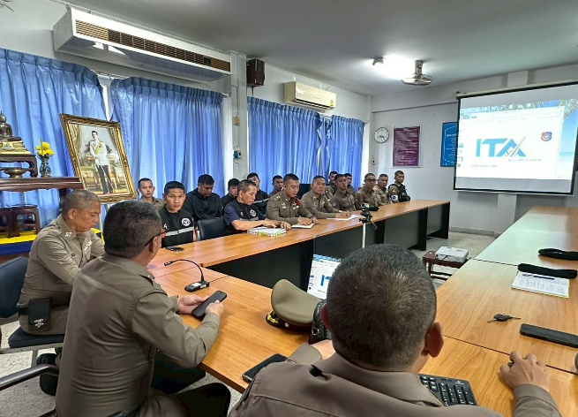
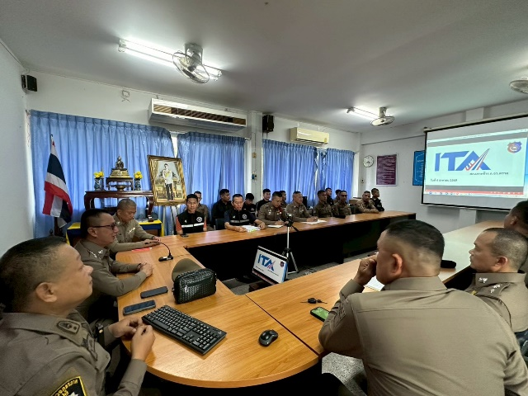

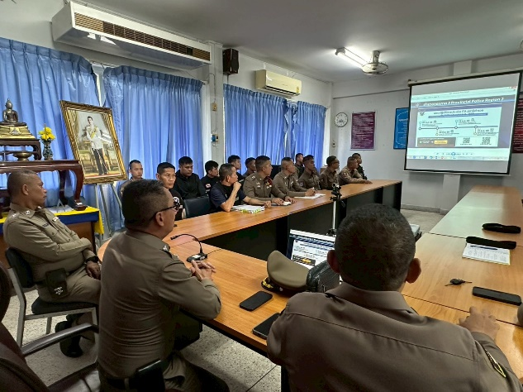
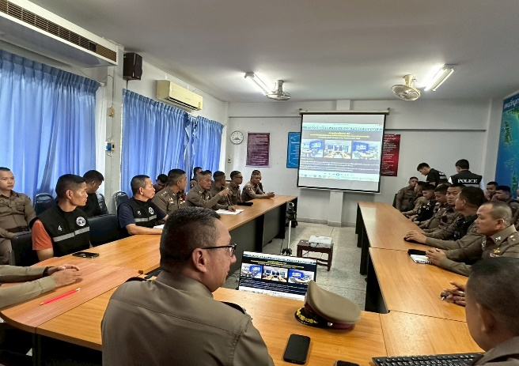

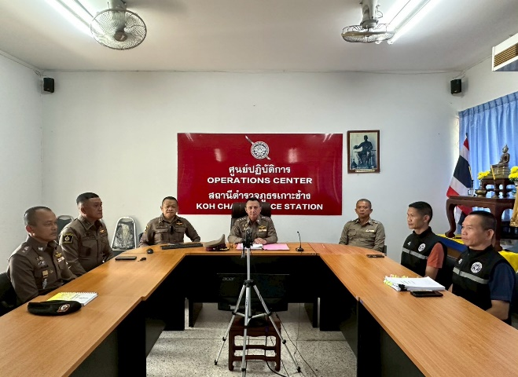
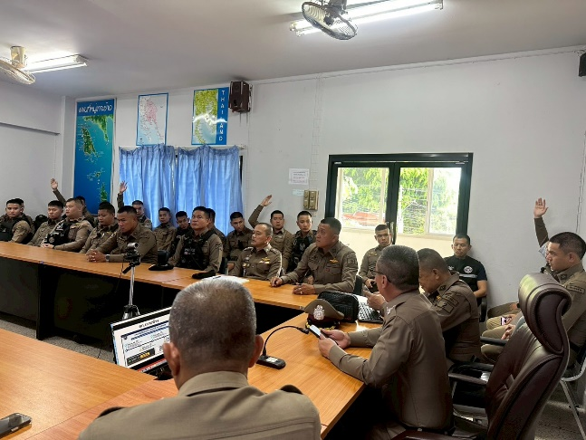

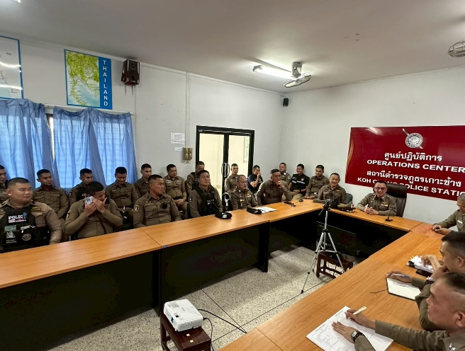
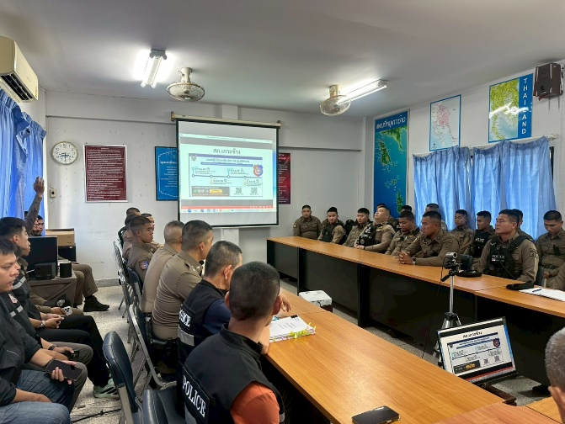

เตรียมความพร้อมในการเผยแพร่ข้อมูลสาธารณะ (OIT) ตามแบบตรวจการเปิดเผยข้อมูลสาธารณะ ( การกำหนดผู้รับผิดชอบ)
ลำดับ | ตัวชี้วัด (โอ) | ชื่อข้อมูล | ผู้รับผิดชอบ | สถานะ
1 | O1 | ข้อมูลผู้บริหาร | งานอำนวยการ
2 | O2 | การประชาสัมพันธ์ข้อมูลข่าวสาร | งานอำนวยการ
3 | O3 | ผลการปฏิบัติงานของแต่ละสายงาน | ทุกสายงาน
4 | O4 | คู่มือการปฏิบัติงานสำหรับเจ้าหน้าที่ | งานอำนวยการ
5 | O5 | คู่มือการให้บริการประชาชน | งานอำนวยการ
6 | O6 | E–Service | งานอำนวยการ
7 | O7 | สถิติผลการดำเนินงาน | งานอำนวยการ
8 | O8 | ข้อมูลคณะกรรมการตรวจสอบและติดตามการบริหารงานตำรวจ (กต.ตร.) ของสถานีตำรวจ | งานอำนวยการ
9 | O9 | ข้อมูลเงินกองทุนเพื่อการสืบสวน สอบสวน การป้องกัน และปราบปรามการกระทำความผิดทางอาญา | งานอำนวยการ
10 | O10 | แผนการใช้จ่ายงบประมาณและการ | งานอำนวยการ
11 | O11 | สรุปผลการจัดซื้อจัดจ้างรายเดือน | งานอำนวยการ
12 | O12 | หลักเกณฑ์การบริหารและพัฒนากำลังพล | งานอำนวยการ
13 | O13 | ช่องทางการแจ้งเรื่องร้องเรียนการทุจริตและข้อมูลเชิงสถิติเรื่องร้องเรียนการทุจริต | งานอำนวยการ
14 | O14 | ประกาศนโยบายต่อต้านการรับสินบน(Anti-Bribery Policy) และการมีส่วนร่วมของหัวหน้าสถานีตำรวจ | ผกก /  คณะทำงาน
15 | O15 | การประเมินความเสี่ยงการทุจริต | ผกก /คณะทำงาน ITA
16 | O16 | การรายงานผลการดำเนินการเพื่อจัดการความเสี่ยง  การทุจริต | ผกก /คณะทำงาน ITA
17 | O17 | มาตรการยกระดับคุณธรรมและความโปร่งใสภายในหน่วยงาน | คณะทำงาน ITA
18 | O18 | การรายงานผลการดำเนินการตามมาตรการยกระดับคุณธรรมและความโปร่งใสภายในหน่วยงาน | คณะทำงานITA

ศึกษาและวิเคราะห์กรอบการประเมินประเด็นที่ต้องดำเนินการและประเด็นที่ต้องปรับปรุงและพัฒนาในปีงบประมาณ พ.ศ. 2569 และกำหนดผู้รับผิดชอบ

ตัวชี้วัดการประเมิน ITA  (ประเด็นที่ต้องปรับปรุง) | ยกระดับการพัฒนา | ผู้รับผิดชอบ
แบบวัดการรับรู้ของผู้มีส่วนได้ส่วนเสียภายใน
1.การปฏิบัติหน้าที่  -เจ้าหน้าที่ต้องปฏิบัติงานตามมาตรฐาน ขั้นตอน และระยะเวลาที่กำหนดอย่างเท่าเทียม ไม่เลือกปฏิบัติ | 1. จัดทำคู่มือหรือ SOP (Standard Operating Procedure) ในงานบริการประชาชน เช่น งานรับแจ้งความ งานสอบสวน หรืองานออกตรวจของสายตรวจให้ชัดเจน  2.ผู้บังคับบัญชาต้องกำชับเรื่องการปฏิบัติหน้าที่อย่างเสมอภาค ไม่ให้ความสำคัญกับกลุ่มทุนหรือผู้ประกอบการรายใดรายหนึ่งบนเกาะเป็นพิเศษ | งานอำนวยการ
2.การใช้จ่ายงบประมาณและการจัดซื้อจัดจ้าง  -ความโปร่งใสในการใช้นบประมาณแผ่นดิน เงินจัดสรร และการจัดซื้อจัดจ้างวัสดุอุปกรณ์ | 1.ชี้แจงแผนการใช้จ่ายงบประมาณประจำปีให้ข้าราชการตำรวจในสังกัดรับทราบในการประชุมประจำเดือน  2.การจัดซื้อจัดจ้างวัสดุสำนักงาน หรืออุปกรณ์สายตรวจ (เช่น วิทยุสื่อสาร, กล้อง Bodycam) ต้องทำผ่านระบบ e-GP อย่างถูกต้อง และเปิดโอกาสให้ตรวจสอบราคาและคุณลักษณะได้ภายในหน่วยงาน | งานอำนวยการ
3.การใช้อำนาจ  -การมอบหมายงาน การประเมินผลการปฏิบัติงาน และการแต่งตั้งโยกย้ายต้องเป็นธรรม ไม่มีระบบอุปถัมภ์ | 1.ใช้ระบบคุณธรรมในการพิจารณาความดีความชอบ (เช่น การประเมินผลการปฏิบัติงานประจำปีรอบ 6 เดือน) โดยมีเกณฑ์ที่ชัดเจนและเปิดเผยคะแนน  2.มีคำสั่งมอบหมายหน้าที่ (คำสั่งแบ่งงาน) ที่ชัดเจน สอดคล้องกับตำแหน่งและความรู้ความสามารถ ไม่กลั่นแกล้งหรือเลือกปฏิบัติ | งานอำนวยการ
4.การใช้ทรัพย์สินของราชการ  -เจ้าหน้าที่ในหน่วยงานต้องมีความรู้ความเข้าใจเกี่ยวกับเกณฑ์การใช้ทรัพย์สินของหลวง และไม่นำไปใช้ประโยชน์ส่วนตัว | 1.จัดทำระบบคุมการใช้รถยนต์/รถจักรยานยนต์ส่วนกลางของ สภ. มีสมุดบันทึกการใช้รถ ระยะทาง และน้ำมันเชื้อเพลิงอย่างเคร่งครัด  2.ทำบันทึกข้อตกลง (MOU) หรือแจกจ่ายแนวปฏิบัติเกี่ยวกับการยืม-คืน ทรัพย์สินของทางราชการให้ตำรวจทุกนายทราบ (ป้องกันข้อหารูปคดี "นำรถหลวงไปใช้ส่วนตัว") | งานอำนวยการ

ตัวชี้วัดการประเมิน ITA  (ประเด็นที่ต้องปรับปรุง) | ยกระดับการพัฒนา | ผู้รับผิดชอบ
5.การแก้ไขปัญหาการทุจริต  -มาตรการเชิงรุกของผู้บริหารในการต่อต้านการทุจริต และความตื่นตัวของหน่วยงานเมื่อพบการกระทำผิด | 1.ผกก.สภ.เกาะช้าง ต้องแสดงเจตจำนงสุจริต (No Gift Policy) อย่างเป็นทางการในการประชุม และประกาศให้สาธารณชนทราบ  2.สร้างช่องทางภายในให้เจ้าหน้าที่สามารถแจ้งเบาะแสหรือร้องเรียนพฤติกรรมที่ไม่เหมาะสมของเพื่อนร่วมงาน โดยมีระบบปกป้องข้อมูลผู้แจ้งเบาะแส | ผกก สภ.ฯ
แบบวัดการรับรู้ของผู้มีส่วนได้ส่วนเสียภายนอก
6.ความสุจริตในการดำเนินงาน  -ประชาชนเชื่อมั่นว่า สภ.เกาะช้าง ปฏิบัติงานโดยไม่มีการเรียกรับสินบน เงินใต้โต๊ะ หรือส่วย | 1.ติดป้ายประชาสัมพันธ์อัตราค่าธรรมเนียมต่างๆ (ถ้ามี) หรือขั้นตอนการปรับจราจรให้ชัดเจน ณ จุดบริการประชาชน (One Stop Service)  2.ผู้บังคับบัญชาต้องสุ่มตรวจการทำงานของเจ้าหน้าที่ที่มีความเสี่ยง เช่น สายตรวจจราจร หรือชุดสืบสวน เพื่อป้องกันพฤติกรรมมิชอบ | งานอำนวยการ.
7.ความเสี่ยงในการติดต่อหรือรับบริการ  -ลดโอกาสที่ประชาชนจะถูกเอารัดเอาเปรียบ ขูดรีด หรือได้รับความล่าช้าอันเนื่องมาจากระบบการทำงาน | 1.พัฒนาระบบคิว หรือการนัดหมายล่วงหน้า (เช่น การนัดพบพนักงานสอบสวน) เพื่อลดความแออัดและเพิ่มความรวดเร็ว  2.ลดขั้นตอนที่ต้องใช้ดุลยพินิจของเจ้าหน้าที่ โดยยึดตามกรอบกฎหมายอย่างเคร่งครัด พร้อมทั้งติดป้าย "ช่องทางการร้องเรียนพฤติกรรมเจ้าหน้าที่" ไว้ในตำแหน่งที่มองเห็นได้ชัดเจน | งานอำนวยการ
แบบตรวจการเปิดเผยข้อมูลสาธารณะ
8.การเปิดเผยข้อมูล  -เว็บไซต์ของหน่วยงานต้องมีข้อมูลพื้นฐานครบถ้วน (ตัวชี้วัด O1 – O18) และเข้าถึงได้ง่าย | 1.ข้อมูลพื้นฐาน: อัปเดตโครงสร้างองค์กร รายนามผู้บริหาร (ผกก. และ รอง ผกก.) ช่องทางการติดต่อ แผนปฏิบัติราชการประจำปี และสถิติการให้บริการ  2.การประชาสัมพันธ์: นำภาพและข่าวเนื้อหาการปฏิบัติงาน (เช่น ข่าวพิธีวันอาภากร วันที่ 19 พ.ค. 69, กิจกรรมรณรงค์หมวกนิรภัย 100%) ขึ้นเผยแพร่บนหน้าเว็บไซต์อย่างสม่ำเสมอ เพื่อตอบตัวชี้วัดด้านข่าวประชาสัมพันธ์ | งานอำนวยการ

ตัวชี้วัดการประเมิน ITA  (ประเด็นที่ต้องปรับปรุง) | ยกระดับการพัฒนา | ผู้รับผิดชอบ
9.การป้องกันการทุจริต  -การแสดงมาตรการเชิงบริหารในการป้องกันและส่งเสริมคุณธรรมจริยธรรม (ตัวชี้วัด O14- O15) | 1.เผยแพร่ประกาศ No Gift Policy (นโยบายไม่รับของขวัญ) ของ ผกก.สภ.เกาะช้าง บนเว็บไซต์  2.จัดทำและเผยแพร่รายงานการประเมินความเสี่ยงต่อการทุจริตในประเด็นที่เกี่ยวข้องกับพื้นที่ (เช่น ความเสี่ยงในการเรียกรับผลประโยชน์จากสถานบริการ หรือแรงงานต่างด้าวในพื้นที่ท่องเที่ยว) พร้อมระบุมาตรการแก้ไข  3.เปิดช่องทาง "รับฟังความคิดเห็น" และช่องทาง "ร้องเรียนการทุจริต" ออนไลน์ที่ใช้งานได้จริงบนหน้าเว็บไซต์ สภ. | งานอำนวยการ

เตรียมความพร้อมในการเผยแพร่ข้อมูลสาธารณะ (OIT) ตามแบบตรวจการเปิดเผยข้อมูลสาธารณะ
การกำหนดผู้รับผิดชอบ
ด้าน /  ประเด็นที่ต้องยกระดับการพัฒนา | ดำเนินการ | ผู้รับผิดชอบ
- การจัดทำ OIT
O1 ข้อมูลผู้บริหาร  - ข้อมูลผู้บริหาร (ผกก. และ รอง ผกก. ทุกสายงาน) บนเว็บไซต์ไม่เป็นปัจจุบัน ภาพถ่ายไม่เป็นระเบียบ หรือขาดข้อมูลการติดต่อ/หน้าที่รับผิดชอบที่ชัดเจน | -อัปเดตรายนามและภาพถ่ายผู้บริหารชุดปัจจุบันให้เป็นรูปแบบเดียวกัน (หน้าตรง ชุดเครื่องแบบ) พร้อมระบุตำแหน่ง เบอร์โทรศัพท์ส่วนกลาง และทำลิงก์เชื่อมโยงไปยัง "คำสั่งมอบหมายหน้าที่รับผิดชอบ" เพื่อความโปร่งใส | งานอำนวยการ
O2 การประชาสัมพันธ์ข้อมูลข่าวสาร  - ข่าวสารบนเว็บไซต์ส่วนใหญ่เป็นลิงก์ไปยัง Facebook ซึ่งระบบตรวจ ITA ไม่นับคะแนน หรือขาดการเขียนเนื้อหาข่าวที่เป็นทางการ (ขาด วัน เวลา สถานที่ พฤติการณ์) | -ปรับปรุงระบบงานประชาสัมพันธ์ โดยนำภาพและเนื้อหาข่าวเด่น (เช่น พิธีวันอาภากร 19 พ.ค. 69) มาเขียนลงบนระบบสารสนเทศหลักของเว็บไซต์ สภ. แยกหมวดหมู่ข่าวสารให้ชัดเจน | งานอำนวยการ
O3 ผลการปฏิบัติงานของแต่ละสายงาน  - การรายงานผลงาน (สอบสวน, ปราบปราม, จราจร, สืบสวน, อำนวยการ) ขาดสถิติเชิงตัวเลขที่จับต้องได้ หรือรายงานเฉพาะภาพรวมรายปี | -กำหนดให้แต่ละสายงานส่งสรุปผลการปฏิบัติงานเด่นประจำเดือน/ไตรมาส พร้อมสถิติ (เช่น สถิติจับกุม, จำนวนคดีที่สั่งฟ้อง, จำนวนการตั้งจุดตรวจ) นำมาจัดทำเป็นอินโฟกราฟิกสรุปเผยแพร่ | ทุกสายงาน รวบรวมข้อมูล ส่งให้ งานอำนวยการ
O4 คู่มือการปฏิบัติงานสำหรับเจ้าหน้าที่  - เจ้าหน้าที่ตำรวจ (โดยเฉพาะที่ย้ายมาใหม่) ไม่มีคู่มือแนวทางการปฏิบัติงานที่เป็นมาตรฐาน (SOP) ขาดความชัดเจนในขั้นตอนกฎหมาย | -จัดทำหรือรวบรวมคู่มือการปฏิบัติงานตามสายงาน (เช่น คู่มือการตรวจค้น-จับกุม, คู่มือรับแจ้งความของพนักงานสอบสวน) อัปโหลดเป็นไฟล์ PDF ให้เจ้าหน้าที่ดาวน์โหลดศึกษาได้ตลอดเวลา | งานอำนวยการ
O5 คู่มือการให้บริการประชาชน  -ประชาชนหรือนักท่องเที่ยวบนเกาะช้าง ไม่ทราบขั้นตอน ระยะเวลา และเอกสารที่ต้องใช้ในการติดต่อราชการ ทำให้เกิดความล่าช้า | -จัดทำคู่มือบริการประชาชนในงานสำคัญ (เช่น การขอคัดสำเนาบันทึกประจำวัน, การชำระค่าปรับ) โดยจัดทำ 2 ภาษา (ไทย-อังกฤษ) เนื่องจากเป็นพื้นที่ท่องเที่ยว และแสดงขั้นตอนเป็นแผนผัง Flowchart ที่เข้าใจง่าย | งานอำนวยการ
O6 E–Service  - สภ. ยังไม่มีระบบบริการออนไลน์ที่เบ็ดเสร็จ ประชาชนยังต้องเดินทางมาที่สถานีตำรวจทุกกรณี ซึ่งไม่สะดวกสำหรับผู้ที่อยู่บนพื้นที่เกาะห่างไกล | พัฒนาหรือเชื่อมโยงระบบ E-Service บนหน้าเว็บไซต์ เช่น ลิงก์ระบบแจ้งความออนไลน์ (thaipoliceonline.com), ระบบนัดหมายพนักงานสอบสวนล่วงหน้า หรือระบบร้องเรียนออนไลน์ เพื่อลดการเดินทางของประชาชน | งานอำนวยการ
O7 สถิติผลการดำเนินงาน  - ข้อมูลสถิติผู้มาขอรับบริการไม่เป็นปัจจุบัน หรือไม่มีการจำแนกประเภทการให้บริการ | จัดทำแบบฟอร์มบันทึกสถิติการให้บริการประชาชน ณ จุด One Stop Service เป็นรายเดือน และนำข้อมูลมาสรุปผลแสดงบนเว็บไซต์ในรูปแบบกราฟหรือตารางจำแนกตามไตรมาส | งานอำนวยการ
O8 ข้อมูลคณะกรรมการตรวจสอบและติดตามการบริหารงานตำรวจ (กต.ตร.) ของสถานีตำรวจ  -ข้อมูลรายนาม กต.ตร.สภ.เกาะช้าง ล้าสมัย หรือประชาชนไม่ทราบว่า กต.ตร. มีบทบาทหน้าที่อย่างไรในการช่วยเหลือชุมชน | -อัปเดตทำเนียบ กต.ตร. ชุดปัจจุบัน พร้อมภาพ ตำแหน่ง ข้อมูลการติดต่อ และโพสต์สรุปรายงานการประชุม กต.ตร.สภ.เกาะช้าง เพื่อแสดงการมีส่วนร่วมของภาคประชาชนในการตรวจสอบการทำงานของตำรวจ | งานอำนวยการ
O9 ข้อมูลเงินกองทุนเพื่อการสืบสวน สอบสวน การป้องกัน และปราบปรามการกระทำความผิดทางอาญา  - ข้าราชการตำรวจในสังกัด (โดยเฉพาะสายงานสอบสวนและสืบสวน) ขาดความรับรู้เรื่องการจัดสรรและการเบิกจ่ายเงินกองทุนฯ ทำให้ระแวงเรื่องความไม่โปร่งใส | -จัดทำสรุปยอดเงินจัดสรรประจำงบประมาน รายงานผลการอนุมัติเบิกจ่ายเงินกองทุนฯ รายเดือน ชี้แจงให้ที่ประชุมประจำเดือนทราบ และทำรายงานเผยแพร่ทางระบบภายในหรือหน้าเว็บไซต์ตามเกณฑ์ตรวจ | งานอำนวยการ
O10 แผนการใช้จ่ายงบประมาณและการรายงานผล  -ขาดการเปิดเผยแผนการบริหารงบประมาณประจำปีของ สภ. ทำให้ไม่สามารถตรวจสอบความสอดคล้องกับภารกิจจริงได้ | -ประกาศแผนการใช้จ่ายงบประมาณประจำปีที่ได้รับจัดสรรบนเว็บไซต์ และจัดทำรายงานผลการใช้จ่ายงบประมาณรอบ 6 เดือน เพื่อแสดงความโปร่งใสในการบริหารเงินแผ่นดิน | งานอำนวยการ

ด้าน | ประเด็นที่ต้องยกระดับ  การพัฒนา/ดำเนินการ | ผู้รับผิดชอบ
- การจัดทำ OIT
O11 สรุปผลการจัดซื้อจัดจ้างรายเดือน  -การประกาศผลจัดซื้อจัดจ้าง (แบบ สขร.1) ล่าช้า ไม่ต่อเนื่อง หรือไฟล์เอกสารอ่านยาก | -กำหนดให้ฝ่ายอำนวยการ (งานพัสดุ) จัดทำรายงานสรุปการจัดซื้อจัดจ้างรายเดือนให้เสร็จสิ้นภายในวันที่ 5 ของเดือนถัดไป และนำขึ้นประกาศบนหน้าเว็บไซต์ สภ. เป็นประจำทุกเดือนอย่างเคร่งครัด | งานอำนวยการ
O12 หลักเกณฑ์การบริหารและพัฒนากำลังพล  - ข้าราชการตำรวจขาดขวัญกำลังใจเนื่องจากไม่ทราบหลักเกณฑ์การประเมินความดีความชอบ หรือการส่งไปฝึกอบรมยกระดับความรู้ | เผยแพร่หลักเกณฑ์และตัวชี้วัดการประเมินผลการปฏิบัติงานประจำปี (รอบ 6 เดือน) แผนการพัฒนาบุคลากร และทำเนียบข้าราชการตำรวจที่ได้รับรางวัลหรือการยกย่องเชิดชูเกียรติ เพื่อสร้างแรงจูงใจที่เป็นธรรม | งานอำนวยการ
O13 ช่องทางการแจ้งเรื่องร้องเรียนการทุจริตและข้อมูลเชิงสถิติเรื่องร้องเรียนการทุจริต  -ช่องทางร้องเรียนออนไลน์เข้าถึงยาก หรือประชาชนไม่กล้าร้องเรียนเพราะกลัวความไม่ปลอดภัยของข้อมูล | สร้างเมนู "ร้องเรียนการทุจริต" เด่นชัดบนหน้าแรกของเว็บไซต์ มีระบบรักษาความลับของผู้ร้องเรียน พร้อมทั้งจัดทำสรุปสถิติเรื่องร้องเรียนประจำปี (เช่น มีเรื่องร้องเรียนกี่เรื่อง ดำเนินการเสร็จสิ้นแล้วกี่เรื่อง) โดยไม่ระบุชื่อผู้เกี่ยวข้อง | งานอำนวยการ
O14 ประกาศนโยบายต่อต้านการรับสินบน  (Anti-Bribery Policy) และการมีส่วนร่วมของหัวหน้าสถานีตำรวจ  -นโยบาย No Gift Policy หรือ Anti-Bribery เป็นเพียงกระดาษประกาศ ขาดการนำไปปฏิบัติที่เป็นรูปธรรมจากหัวหน้าหน่วยงาน | ผกก.สภ.เกาะช้าง จัดประชุมแถลงนโยบายต่อต้านการรับสินบนแก่ข้าราชการตำรวจทุกนายด้วยตนเอง มีการถ่ายภาพ/วิดีโอคู่กับป้ายนโยบาย และจัดทำสื่อประชาสัมพันธ์เผยแพร่สู่สาธารณะเพื่อแสดงเจตนารมณ์เชิงรุก | ผกก / คณะทำงาน ITA

ด้าน/  ประเด็นที่ต้องยกระดับการพัฒนา | ดำเนินการ | ผู้รับผิดชอบ
การจัดทำ OIT
O15 การประเมินความเสี่ยงการทุจริต  -ขาดการประเมินความเสี่ยงทุจริตที่ตรงกับบริบทพื้นที่ "เกาะช้าง" (เช่น ความเสี่ยงในการเรียกรับผลประโยชน์จากสถานบริการ การตรวจแรงงานต่างด้าว หรือการกวดขันจราจรนักท่องเที่ยว) | ตั้งคณะทำงานประชุมวิเคราะห์หาจุดเสี่ยงที่มีโอกาสเกิดการทุจริตในพื้นที่ สภ.เกาะช้าง จัดทำเป็นเล่ม "รายงานการประเมินความเสี่ยงการทุจริตประจำปี" พร้อมระบุระดับความรุนแรงของความเสี่ยง | ผกก / คณะทำงาน ITA
O16 การรายงานผลการดำเนินการเพื่อจัดการความเสี่ยงการทุจริต  -ประเมินความเสี่ยงไว้ (ใน O15) แต่ไม่มีการบันทึกรายงานผลว่าได้ลงไปแก้ไขหรือควบคุมจุดเสี่ยงเหล่านั้นอย่างไร | จัดทำรายงานผลการปฏิบัติเพื่อควบคุมความเสี่ยง เช่น การติดกล้อง Bodycam ให้สายตรวจจราจรเพื่อป้องกันการเรียกรับเงิน, การสุ่มตรวจจุดตรวจโดยผู้บังคับบัญชา และสรุปผลรายงานรอบ 6 เดือน เผยแพร่บนเว็บไซต์ | งานอำนวยการ
O17 มาตรการยกระดับคุณธรรมและความโปร่งใสภายในหน่วยงาน  -รายงานมาตรการไม่สมบูรณ์ ขาดโครงสร้างหลัก 3 ส่วน (การวิเคราะห์ผลประเมินปีที่ผ่านมา, การกำหนดประเด็นที่ต้องปรับปรุง, และการกำหนดมาตรการ/วิธีดำเนินงานที่เป็นรูปธรรม) | รวบรวมข้อมูลทั้งหมดจากการวิเคราะห์ O1 – O16 นี้ จัดทำเป็น "มาตรการยกระดับคุณธรรมและความโปร่งใส สภ.เกาะช้าง ประจำปีงบประมาณ 2569" โดยเสนอให้ ผกก. ลงนามอนุมัติและประกาศใช้บังคับภายในสถานีตำรวจ | งานอำนวยการ
O18 การรายงานผลการดำเนินการตามมาตรการยกระดับคุณธรรมและความโปร่งใสภายในหน่วยงาน  -ไม่มีหลักฐานเชิงประจักษ์สะท้อนว่าได้ทำตามมาตรการที่เขียนไว้ใน O17 จริง | เมื่อสิ้นสุดรอบการดำเนินงาน (หรือรอบ 6 เดือน) ให้รวบรวมภาพถ่าย เอกสารคำสั่ง ลิงก์เว็บไซต์ และบันทึกข้อความที่แสดงถึงการปฏิบัติตามมาตรการใน O17 มาร้อยเรียงเป็น "รายงานผลการดำเนินงาน" เพื่ออัปโหลดขึ้นเว็บไซต์ตอบตัวชี้วัดตัวสุดท้ายอย่างสมบูรณ์ | งานอำนวยการ

- การจัดทำเว็บไซต์/ปรับปรุงข้อมูลให้เป็นปัจจุบัน
ด้าน  ประเด็นที่ต้องยกระดับการพัฒนา | ดำเนินการ | ผู้รับผิดชอบ
QR Code เชิญชวนร่วมประเมินความพึงพอใจ  - -ประชาชนและนักท่องเที่ยวที่มาติดต่อราชการ ณ สถานีตำรวจ หรือจุดบริการต่างๆ ไม่ทราบช่องทางการประเมิน หรือเข้าถึงแบบวัด EIT ได้ยาก ส่งผลให้จำนวนผู้ตอบแบบสอบถามไม่ครบตามเกณฑ์ขั้นต่ำของ ป.ป.ช. | 1.นำลิงก์แบบวัดการรับรู้ของผู้มีส่วนได้ส่วนเสียภายนอก (EIT) จากระบบ ITAS มาแปลงเป็น QR Code ที่มีดีไซน์ชัดเจน น่าเชื่อถือ  2.จัดทำป้ายตั้งโต๊ะ (Tent Card) และโปสเตอร์ประชาสัมพันธ์ "สแกนเพื่อประเมิน สภ.เกาะช้าง" ไปวางไว้ ณ จุด One Stop Service ห้องรับแจ้งความ และเคาน์เตอร์ประชาสัมพันธ์  3.มอบหมายให้เจ้าหน้าที่ประชาสัมพันธ์หรือสิบเวร แนะนำและเชิญชวนประชาชนสแกนคิวอาร์โค้ดหลังจากเสร็จสิ้นการติดต่อราชการทุกครั้ง | งานอำนวยการ
O2 ประชาสัมพันธ์ กิจกรรม เม.ย.-มิ.ย.2569  ข้อมูลข่าวสารบนเว็บไซต์ขาดความต่อเนื่อง ข่าวในห้วงไตรมาส 3 (เมษายน - มิถุนายน 2569) ยังอัปเดตไม่ครบถ้วน หรือแสดงผลเพียงรูปภาพโดยไม่มีรายละเอียดเนื้อหาข่าวที่ถูกต้องตามเกณฑ์ | 1.รวบรวมภาพและข้อมูลกิจกรรมเด่นในห้วง 3 เดือนนี้ เช่น กิจกรรมอำนวยความสะดวกช่วงสงกรานต์ 2569, พิธีวันอาภากร (19 พ.ค. 69), หรือกิจกรรมรณรงค์สวมหมวกนิรภัย 100% บนเกาะช้าง  2.เขียนเนื้อหาข่าวให้มีรายละเอียดครบถ้วน (ใคร ทำอะไร ที่ไหน เมื่อไหร่ และผลลัพธ์เป็นอย่างไร) โดยหลีกเลี่ยงการใส่แค่ภาพหรือลิงก์ไปยัง Facebook  3.นำข้อมูลขึ้นเผยแพร่บนเมนู "ข่าวประชาสัมพันธ์" ของเว็บไซต์หลักอย่างเป็นระบบ | งานอำนวยการ

ด้าน  ประเด็นที่ต้องยกระดับการพัฒนา | ดำเนินการ | ผู้รับผิดชอบ
O3 ผลการปฏิบัติเจ้าหน้าที่ เม.ย.-มิ.ย 2569  ว็บไซต์ขาดการแสดงผลงานที่เป็นรูปธรรมของแต่ละสายงานในห้วงไตรมาสล่าสุด ทำให้ขาดความโปร่งใสในมุมมองของประชาชน | 1.ประสานงานฝ่ายอำนวยการเพื่อดึงข้อมูลสถิติและผลงานเด่นประจำเดือน เม.ย. - มิ.ย. 2569 ของทุกสายงาน (เช่น สถิติการจับกุมคดีอาญากลุ่มต่างๆ ของงานสืบสวน/ปราบปราม, สถิติการกวดขันวินัยจราจรของงานจราจร, และการบริการประชาชนของพนักงานสอบสวน)  .สรุปผลงานออกมาในรูปแบบ "รายงานผลการปฏิบัติงานประจำไตรมาส" โดยใช้ภาษาที่เข้าใจง่าย หรือจัดทำเป็นภาพอินโฟกราฟิก (Infographic) | งานอำนวยการ
O13 ช่องทางการรับเรื่องร้องเรียน  ช่องทางการร้องเรียนการทุจริตประพฤติมิชอบบนหน้าเว็บไซต์เข้าถึงยาก ปะปนอยู่กับเรื่องร้องเรียนทั่วไป หรือระบบไม่สามารถคุ้มครองความปลอดภัยของข้อมูลผู้ร้องเรียนได้ | -แยกเมนู "ร้องเรียนการทุจริตและประพฤติมิชอบ" ออกมาให้เห็นเด่นชัดบนหน้าแรกของเว็บไซต์ (Home Page)  -จัดทำระบบฟอร์มออนไลน์ที่แยกต่างหาก โดยมีข้อความระบุชัดเจนว่า "ข้อมูลของผู้ร้องเรียนจะถูกเก็บรักษาเป็นความลับสูงสุดตามกฎหมาย" | งานอำนวยการ
O14 ประกาศนโยบายต่อต้านการรับสินบน  มีเพียงตัวเล่มประกาศ แต่ขาดการนำเสนอข้อมูลในรูปแบบสื่อสาธารณะที่ประชาชนและเจ้าหน้าที่สามารถรับรู้และตระหนักถึงนโยบายได้โดยง่าย | -นำประกาศนโยบาย No Gift Policy และ Anti-Bribery Policy พ.ศ. 2569 ที่ลงนามโดย ผกก.สภ.เกาะช้าง  -ใส่ภาพถ่ายกิจกรรมที่ ผกก. นำแถลงนโยบายต่อต้านการรับสินบนในการประชุมข้าราชการตำรวจ เพื่อเป็นหลักฐาน | งานอำนวยการ
ช่องทางการติดต่อ สภ.เกาะช้างยัง | -ตรวจสอบและอัปเดตข้อมูลพื้นฐานทั้งหมดให้ถูกต้องเป็นปัจจุบัน: ที่อยู่ , เบอร์โทรศัพท์สายตรงห้องวิทยุ/สิบเวร (ที่ติดต่อได้ 24 ชั่วโมง), และจัดทำแผนที่ GOOGLE MAP | งานอำนวยการ
จัดทำมาตรการ/กิจกรรมที่แสดงถึงการพัฒนาการปฏิบัติงานและการให้บริการ เพื่อยกระดับภาพลักษณ์ความสุจริตของสถานีตำรวจต่อสาธารณะ อย่างน้อย 1 มาตรการ/กิจกรรม

เมื่อวันที่ 9 เมษายน 2569 เวลา 09.00 น. พ.ต.ท.กฤษดามินทร์ เสน ผกก.สภ.เกาะช้าง ได้นำทีมข้าราชการตำรวจประชุมชี้แจงนโยบายพร้อมประกาศเจตนารมณ์ต่อต้านการทุจริตทุกรูปแบบ
วาระสำคัญในครั้งนี้ไม่ใช่เพียงแค่การประกาศนโยบายบนกระดาษ แต่เป็นการเดินหน้าจัดกิจกรรมเพื่อพัฒนาคุณภาพการปฏิบัติงานและการให้บริการประชาชนอย่างเป็นรูปธรรม โดยมีเป้าหมายหลักในการปรับเปลี่ยนภาพลักษณ์ของสถานีตำรวจภูธรเกาะช้างให้มีความสุจริต โปร่งใส และพร้อมให้บริการประชาชนด้วยความเต็มใจ เพื่อยกระดับความเชื่อมั่นและสร้างศรัทธาจากพี่น้องประชาชนในพื้นที่ต่อสาธารณะอย่างแท้จริง
